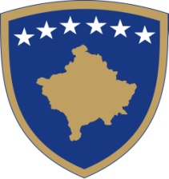
Republika e Kosovës
Republika Kosova - Republic of Kosovo

Qeveria - Vlada - Government
Zyra e Kryeministrit - Ured Premijera - Office of the Prime Minister

Sekretari i Përgjitshëm-Generalni Sekretar- Secretary General

Datë: 21.06.2021
Ref. /2021

N J O F T I M
Për Anulimin e Konkursit anëtar të Bordit të Komisionit të Pavarur për Miniera dhe Minerale

Në pajtim me Ligjin për Miniera dhe Minerale, Anulohet konkursi i publikuar në Web faqen e Zyrës së Kryeministrit dhe në gazetën ditore Epoka e Re, me datën 30 korrik 2020 deri me datën 28 gusht 2020 për:

Katër (4) anëtar të Bordit të Komisionit të Pavarur për Miniera dhe Minerale/KPMM.

Për çdo informacion mund të kontaktoni në telefonin me Nr. 038-200 14 400.

